Videoscript 6: Hoe bepaal je de juiste dosering per patiënt (Maatwerk) ?

- Dat doe je op grond van het verloop van de grafiek van de tweede (opbouw-) week en daarvoor heb je dus weer datzelfde IEZES schema nodig.

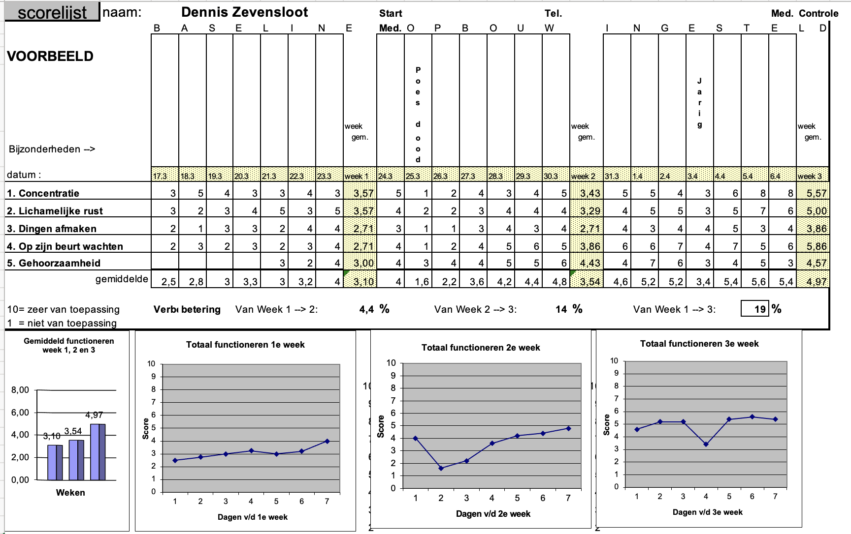
- Als het goed is zie je de lijn omhoog gaan waarna hij op een gegeven moment vlak (horizontaal) gaat lopen. Dat betekent: Je kunt wel meer nemen maar het wordt niet meer beter. En je gaat vervolgens na afloop van het experiment terug naar die dosering.
- Van belang is om niet te snel zelf dit soort conclusies hardop te trekken. Beter is de door de patiënt en ouder/ leerkracht ingevulde score lijsten op je whiteboard op te hangen en de patiënt te vragen wat hij hieruit heeft geconcludeerd en dat vervolgens te beamen of te nuanceren.
- Alles dus om er voor te zorgen dat de patiënt het blijft zien als primair zijn eigen probleem en zijn eigen oplossing en niet iets dat in zijn beleving uit de koker van een ander komt en dus de intrinsieke motivatie maximaal te houden want anders gaat dat vroeg of laat de therapietrouw ondermijnen. Dit is, zoals je zult begrijpen, vooral van belang in het achterhoofd te houden bij pubers.

